**Graph**

**ความหมายของกราฟ**

กราฟ (graph) ในทางคณิตศาสตร์และวิทยาการคอมพิวเตอร์ คือโครงสร้างที่ใช้ในการแทนข้อมูลที่เกี่ยวข้องกัน โดยมีองค์ประกอบหลักสองส่วนคือจุดยอด (vertex หรือ node) และเส้นเชื่อม (edge หรือ arc) ซึ่งเชื่อมโยงระหว่างจุดยอดสองจุด

**ลักษณะของกราฟ**

* จุดยอด (Vertex หรือ Node): เป็นหน่วยพื้นฐานในกราฟที่ใช้แทนวัตถุหรือหน่วยข้อมูล เช่น คนในเครือข่ายสังคม, เมืองในแผนที่, หรือสถานีในระบบรถไฟฟ้า
* **เส้นเชื่อม (Edge หรือ Arc)**: เป็นเส้นที่เชื่อมระหว่างจุดยอดสองจุด แสดงถึงความสัมพันธ์หรือการเชื่อมโยงระหว่างวัตถุ เช่น ความสัมพันธ์ระหว่างเพื่อน, เส้นทางระหว่างเมือง, หรือเส้นทางรถไฟฟ้า

**ประเภทของกราฟ**

* **กราฟไม่กำกับทิศทาง (Undirected Graph)**: เส้นเชื่อมไม่มีทิศทาง หมายความว่าความสัมพันธ์ระหว่างจุดยอดสามารถเดินทางได้ทั้งสองทาง เช่น ความสัมพันธ์ของเพื่อน
* **กราฟกำกับทิศทาง (Directed Graph หรือ Digraph)**: เส้นเชื่อมมีทิศทาง ระบุว่าการเชื่อมโยงมีทิศทางจากจุดยอดหนึ่งไปยังอีกจุดยอดหนึ่ง เช่น การติดตามกันบนโซเชียลมีเดีย
* กราฟวงจร (Cyclic Graph): กราฟที่มีเส้นเชื่อมเป็นวงจร หมายความว่าสามารถเดินทางจากจุดยอดหนึ่งกลับมาจุดยอดเดิมได้
* **กราฟไม่เป็นวงจร (Acyclic Graph)**: กราฟที่ไม่มีเส้นเชื่อมเป็นวงจร หมายความว่าไม่มีทางเดินทางจากจุดยอดหนึ่งกลับมาจุดยอดเดิมได้
* กราฟเชื่อมโยง (Connected Graph): กราฟที่ทุกจุดยอดสามารถเดินทางถึงกันได้

**การแทนข้อมูลกราฟ**

* **เมทริกซ์การอยู่ติดกัน (Adjacency Matrix)**: ใช้เมทริกซ์เพื่อแสดงการเชื่อมโยงระหว่างจุดยอด โดยแต่ละตำแหน่งในเมทริกซ์จะระบุว่ามีเส้นเชื่อมระหว่างจุดยอดสองจุดหรือไม่
* **รายการการอยู่ติดกัน (Adjacency List)**: ใช้รายการ (List) หรือแผนที่ (Map) เพื่อแสดงจุดยอดและเส้นเชื่อมที่สัมพันธ์กัน
* **รายการเส้นเชื่อม (Edge List)**: เก็บข้อมูลในรูปแบบรายการของเส้นเชื่อมทั้งหมดในกราฟ

**การดำเนินการบนกราฟ**

* 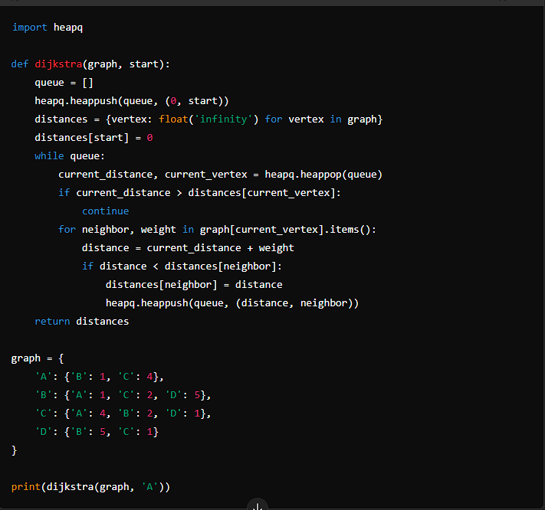**การค้นหาเส้นทางที่สั้นที่สุด (Shortest Path)**: หาวิธีที่สั้นที่สุดในการเดินทางระหว่างสองจุดยอด เช่น อัลกอริทึม Dijkstra หรือ A*
* 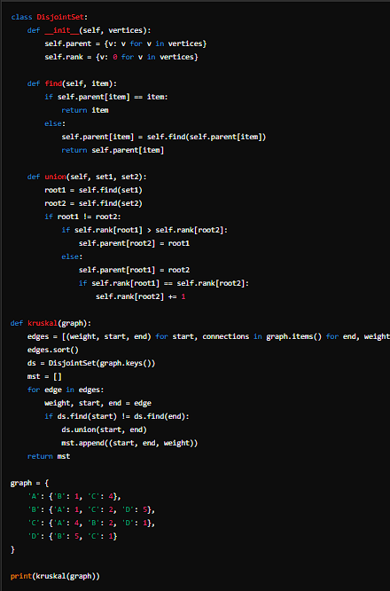**การหาต้นไม้ครอบคลุมที่น้อยที่สุด (Minimum Spanning Tree)**: หาต้นไม้ครอบคลุมที่มีน้ำหนักรวมน้อยที่สุด เช่น อัลกอริทึม Prim หรือ Kruskal
* **การตรวจสอบวงจร (Cycle Detection)**: ตรวจสอบว่ามีวงจรในกราฟหรือไม่
* **การวิเคราะห์ความเชื่อมโยง (Connectivity Analysis)**: ตรวจสอบว่ากราฟเชื่อมโยงกันหรือไม่

**การท่องไปในกราฟ**

* 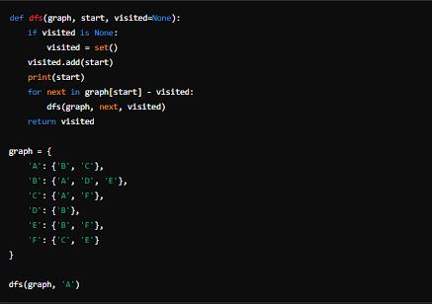**การท่องไปเชิงลึก (Depth-First Search หรือ DFS)**: เริ่มจากจุดยอดหนึ่งและเดินทางไปให้ลึกที่สุดก่อนที่จะกลับมาพิจารณาจุดยอดที่ยังไม่ถูกสำรวจ
* 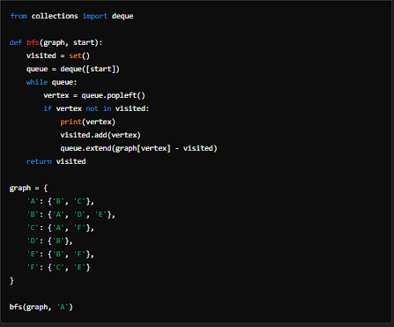**การท่องไปเชิงกว้าง (Breadth-First Search หรือ BFS)**: เริ่มจากจุดยอดหนึ่งและเดินทางไปยังจุดยอดที่อยู่ติดกันก่อนที่จะพิจารณาจุดยอดที่อยู่ไกลออกไป
* **การท่องไปเชิงลำดับชั้น (Hierarchical Traversal)**: การท่องไปในลำดับชั้นของกราฟที่มีโครงสร้างเป็นลำดับชั้น